Министерство науки и образования РФ

Федеральное государственное бюджетное учреждение

высшего образования

**«Тверской государственный технический университет»**

(ТвГТУ)

Кафедра программного обеспечения

Отчет по лабораторной работе №6

дисциплина: «Методы оптимизации»

Тема: «Градиентные методы»

Выполнил:

студент группы

Б.ПИН.РИС - 17.06

Иванов Р.В

Проверила:

ассистент кафедры ПО

Корнеева Е.И.

Тверь 2019

Оглавление

Описание постановки задачи 4

Ход решения 5

Алгоритмы: 5

Метод наискорейшего спуска 5

Метод Давидона-Флетчера-Пауэлла 6

Метод Флетчера-Ривса 8

Скриншоты программы 9

# 

# 

# Описание постановки задачи

*Цель работы:* «Изучить методы поиска, которые наряду со значениями функции используют её градиент, научиться решать задачи с помощью изученных градиентных методов и реализовывать программное решение задач».

*Задание*

* Изучить теорию и алгоритм метода наискорейшего спуска в учебнике Б.Банди на с. 51-59. Реализовать алгоритм наискорейшего спуска для примера 1 на с. 56 и примера 2 на с. 58 в учебнике Б.Банди.
* Измените программу метода наискорейшего спуска, приведенную в разделе 4.1, так, чтобы она могла выполнять линейный поиск методом Фибоначчи, методом "золотого сечения", методом кубической интерполяции. Примените полученную программу для решения задач, приведенных в примерах 1 (с. 56) и 2 (с. 58). Сравните решения задач разными методами. Решение каким методом наиболее долгое?
* Изучить теорию и алгоритм метода Давидона-Флетчера-Пауэлла в учебнике Б.Банди на с. 63-73.
* Изучить теорию и алгоритм метода Флетчера-Ривса в учебнике Б.Банди на с. 73-81.
* Найти минимум функции

используя методы Дэвидона-Флетчера-Пауэлла и Флетчера-Ривса. Покажите, что независимо от начальной точки для нахождения минимума в первом случае потребовалось три итерации, во втором – три поиска.

* Минимизировать функцию
* Рассмотрим задачу минимизации функции

При начальной точке (2, 0) решить задачу минимизации следующими методами:

1) Метод покоординатного спуска

2) Метод Хука-Дживса

3) Метод Дэвидона-Флетчера-Пауэлла

4) Метод Флетчера-Ривса

Сравнить полученные решения. Каким методом эффективнее проводить поиск для заданной функции?

# Ход решения

## Алгоритмы:

### Метод наискорейшего спуска

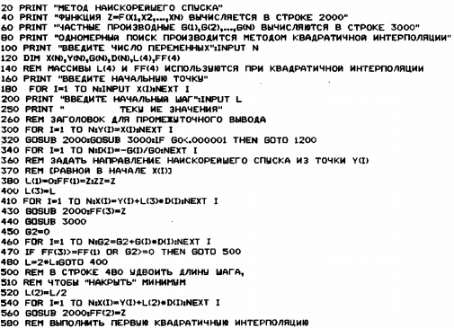

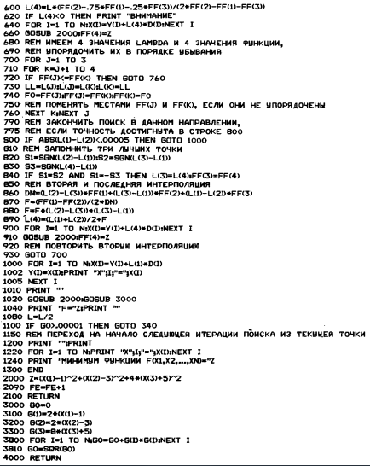

### Метод Давидона-Флетчера-Пауэлла

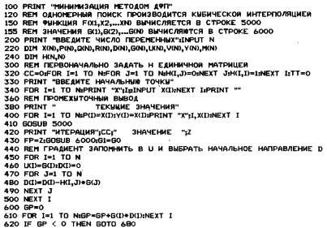

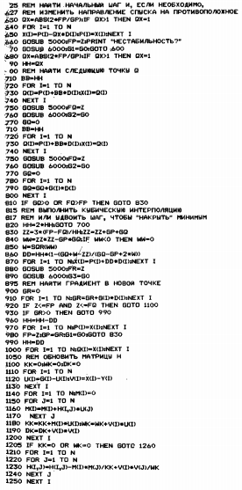

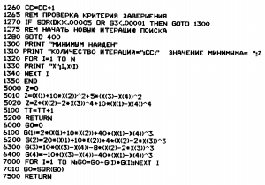

### Метод Флетчера-Ривса

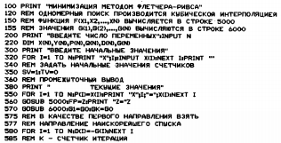

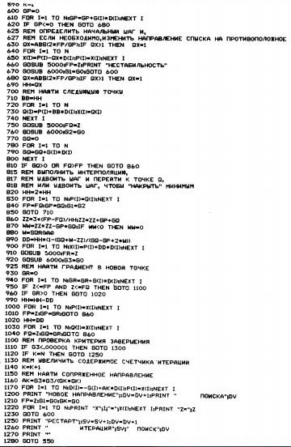

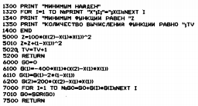

# Скриншоты программы

Минимизация функции

f(x1,x2,x3) = (x1-1)^2 + (x2-3)^2 + (x1+5)^2

методом наискорейшего спуска и Фибоначчи, для одномерной задачи:

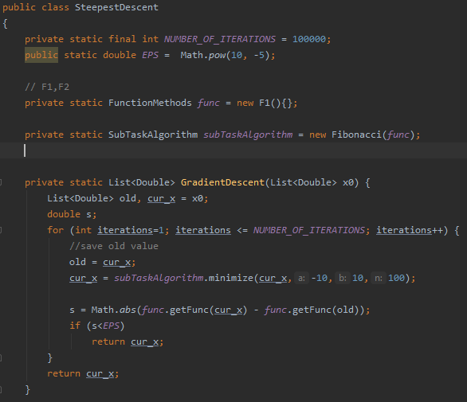

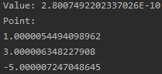

Минимизация функции методом Давидона-Флетчера-Пауэлла:

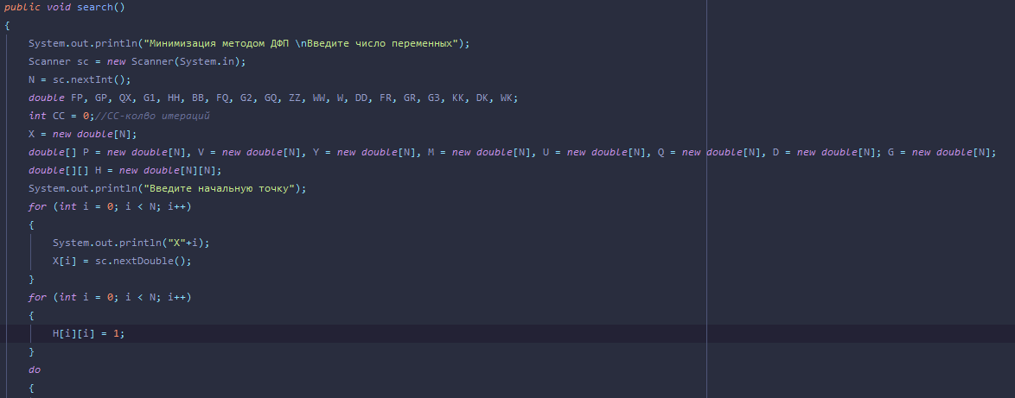

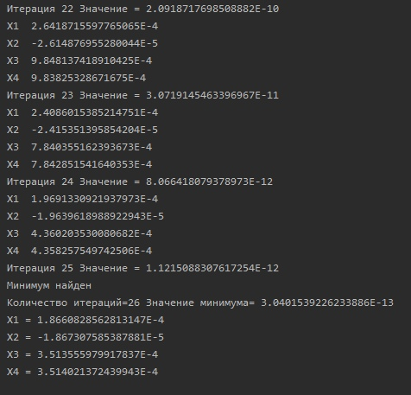

Минимизация функции



методом Флетчера-Ривса:

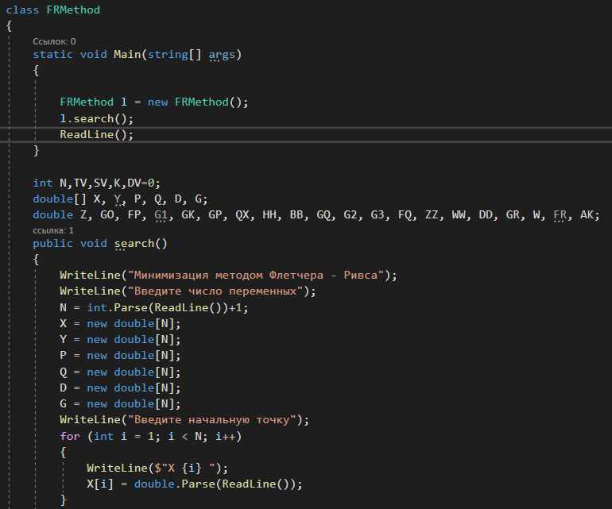

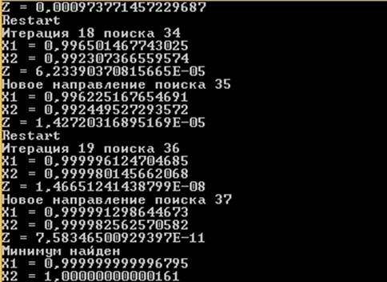

Вывод

В данной работе я реализовал 3 градиентных метода для поиска минимума функии(наискорейшего спуска,ДФП,ФР).

В этих методах наряду со значениями функции используется ее градиент.